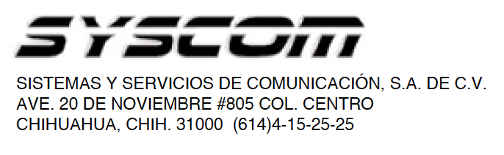

Lea el manual de instrucciones

Nombre de producto: VENTILADOR 60 X 60 x 25 MM 4500 RPM 12VCD 2.8W 0.23A
Marca: TX-PRO
Modelo: FAN-602512

Caracteristicas eléctricas nominales
Entrada: 12 Vcc. 2.8 W. 0.23 A.

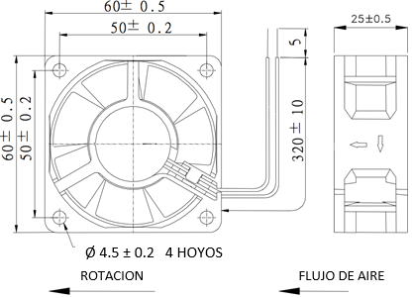
GUIA DE INSTALACION RÁPIDA
1. Este tipo de ventilador considerado para uso industrial, generalmente aplica como dispositivo de reemplazo instalado dentro de otros sistemas que requieren ventilación, en forma de extracción o soplado.
2. Solamente personal cualificado debe instalar, utilizar, mantener y reparar este equipo.
3. Lea y siga cuidadosamente las instrucciones contenidas en todas las etiquetas incluyendo las dimensiones a la derecha y en el Manual del usuario antes de instalar, utilizar o realizar tareas de mantenimiento en la unidad.
4. Verifique las especificaciones eléctricas del ventilador antes de instalarlo en su sistema y considere usar únicamente piezas de repuesto genuinas del fabricante.
5. Rectifique las dimensiones del ventilador que coincidan con las características de donde se instalará.
6.-Haga todas las conexiones eléctricas con el equipo apagado, verifique y finalmente energice la unidad.

Para más información del producto, favor de visitar nuestra página web WWW.SYSCOM.MX y realice una búsqueda del modelo indicado al inicio e ingrese a la sección “DESCARGAS” en la página del producto.

Todos nuestros productos cuentan con una garantía mínima de un año, puede obtener una copia de nuestra póliza en WWW.SYSCOM.MX

Para más información o dudas, llámenos al (614) 415-2525.

PRECAUCIÓN
1. Manténgase apartado de piezas en movimiento
2. Lea la información relacionada con la seguridad que encontrará al comienzo del manual en cada sección de su sistema.
3. Las emanaciones de algunas operaciones pueden ser combustibles. No instale ni haga funcionar un extractor de humos donde podría haber emanaciones de soldadura combustibles a menos que se haya instalado un sistema de protección contra incendios y/o explosiones.
ADVERTENCIA
1.Desconecte la alimentación eléctrica antes de instalar o realizar tareas de mantenimiento en este equipo

